公共事业管理专业介绍

一、培养目标

本专业在坚持宽口径、厚基础、强素质、重应用的前提下，依托学校管理学科优势，充分发挥人文社科学院多学科交叉、学科融合的特点，培养适应现代国家与社会治理需要，德、智、体、美全面发展，掌握政治学、管理学、经济学等基本理论基础，精通公共事业管理理论、方法与技能，具备较强的组织领导、沟通协调能力，能在公共事务管理部门、企业单位从事行政事务管理工作，“有专业底蕴、有领导才能、有国际视野、有公共精神”的“四有”公共管理类应用型、复合型人才。
本专业预期学生在毕业后五年左右能够达到如下目标：
1．具有较强的社会责任感和敬业精神，遵守职业行为准则，能不断学习以满足工作岗位和个人发展需求；
2．具有扎实的管理学和公共管理学理论基础，能熟练运用公共事业管理的基本理论与知识，解决该领域的实际问题，并成长为单位业务骨干；
3．具有较强的数据分析能力、逻辑思维能力和实践应用能力；
4．具有主动进取的创新精神，独立发现问题、解决问题的能力，能够适应国家与社会快速变革的需要，成为单位创新发展的重要力量。

二、历史沿革
2002年本专业获批，2003年招收首届本科生，2007年通过本科专业合格评估，经过十余年的发展，本专业建设取得了长足进步，2014年顺利获批公共管理专业硕士点，并相继成立了“基层公共治理研究所”“经济与社会发展研究所”等研究机构，开启了专业特色发展之路。

三、主干学科、专业核心知识领域和核心课程
主干学科：公共管理学、政治学。
专业核心知识领域：公共管理学、政治学原理、管理学、公共政策分析、微观经济学、社会学。
核心课程：管理学、公共管理学、公共政策分析。

四、专业特色
第一，学科交叉、融会贯通的人才培养体系
本专业科学调研，注重学科交叉融合，以公共管理为核心，融合政治学、经济学、管理学、社会学等学科，强化信息技术的应用，构建了多学科交叉协同、贯通理论学习与实验实践教学的人才培养体系。
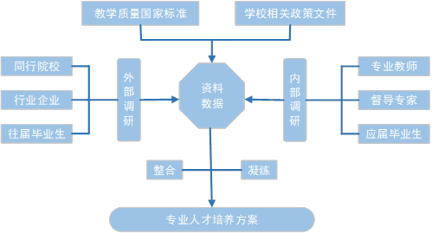
图1 公共事业管理专业人才培养体系调研路径图
第二，示范性的“四项”联动教育教学模式
本专业以实现“四有”高级公共管理人才培养为目标，设置了“基层公共治理”和“公共部门人力资源管理”两大方向，创立了以思促学、练用结合、赛证辅助和学术引领“四项联动”的教育教学方式，多管齐下，协同推进实现人才培养目标。
第三，“课程思政+信息化技术+实践基地”的立体化教学模式
本专业在课程建设中，强调各门课程将知识传授与育人紧密结合起来，在教学过程中融入社会责任、理想信念、团队精神、创业精神等“思政元素”，培养学生扎根基层、勇于奉献的职业操守。充分利用学习通、中国大学慕课、雨课堂等网络平台，作为线下教学的有益补充，强化“师生互动、生生互动”。打造实践基地，通过现场教学，全程指导，提升学生理论与实践相结合的能力。
第四，“政-产-学-研”多方参与的社会实践能力培养机制
本专业强化社会实践能力的培养，构建了“社会+专业”双向联动的人才培养机制，积极开展校企、校地、校所、校校合作办学、合作育人，与20余家企事业单位、政府机关签订了实习实践基地协议，一方面，不断提升学生的社会实践能力，另一方面，通过实践单位对人才培养的积极反馈，持续改进专业人才培养。
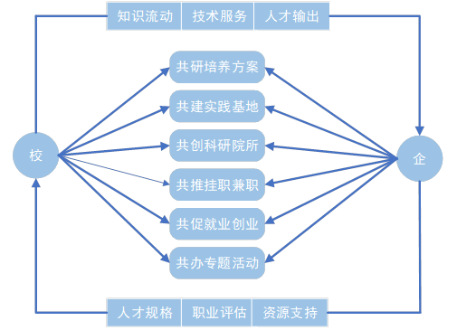
图2多方参与的社会实践能力培养路径示意图
第五，立足地方，服务地方经济发展的使命担当
第一，依托“基层公共治理研究所”“经济与社会发展研究所”等研究机构和镇江市社科联，聚焦区域经济社会发展过程中的重点难点和前沿问题开展专题研究，深入挖掘内涵，重视扩展外延，注重推广应用，提出方向性对策建议，积极为地方政府提供决策咨询服务。第二，注重科研反哺教学，将科研成果转化为教育教学内容，融入课堂教学和育人过程，通过理论与实际结合，提高人才培养质量。第三，开展服务式学习，部分课程打破校园的实体边界，学生不仅在教室中学习，还走进社区，走向社会，承担社区日常工作和进行公益志愿服务。

五、就业方向
（一）就业方向
本专业毕业生主要在公共管理部门、社会保障组织、教育行业、文化体育业、制造业、房地产行业以及世界500强等企业从事项目、行政、人力资源管理等工作。

（二）就业情况
近三届毕业生进行跟踪调查的结果显示（见表1）：总体就业率实现了99.1%，在长三角地区就业人数达到72.5%；毕业生工作与职业期待的吻合度达到90.7%，并逐年上升，毕业生在毕业三年之内获得晋升的几率约为80.3%,这说明本专业毕业生具备较强有工作能力，能够胜任所从事的工作；90.1%的用人单位对本专业毕业生总体满意，用人单位对毕业生职业素养和工作能力的满意度高达98.7%，用人单位对毕业生创新能力的满意度达到96.4%，这表明本专业人才培养质量受到用人单位高度认可。
表1学院跟踪调查结果（2017-2019）
调查分类 | 调查项目 | 调查结果
总体情况 | 总体就业率 | 99.1%
 | 长三角就业比例 | 72.5%
毕业生调查 | 毕业生对自身发展的满意度 | 86.2%
 | 毕业生工作与职业期待的吻合度 | 90.7%
 | 毕业生对母校总体满意度 | 95.2%
 | 毕业生近三年有过晋升经历 | 80.3%
用人单位调查 | 用人单位对毕业生的总体满意度 | 90.1%
 | 用人单位对毕业生专业知识的满意度 | 93.8%
 | 用人单位对毕业生创新能力的满意度 | 96.4%
 | 用人单位对毕业生职业素养和工作能力的满意度 | 98.7%

公共事业管理专业简介
本专业在坚持宽口径、厚基础、强素质、重应用的前提下，依托学校管理学科优势，充分发挥人文社科学院多学科交叉、学科融合的特点，培养适应现代国家与社会治理需要，德、智、体、美全面发展，掌握政治学、管理学、经济学等基本理论基础，精通公共事业管理理论、方法与技能，具备较强的组织领导、沟通协调能力，能在公共事务管理部门、企业单位从事行政事务管理工作，“有专业底蕴、有领导才能、有国际视野、有公共精神”的“四有”公共管理类应用型、复合型人才。

